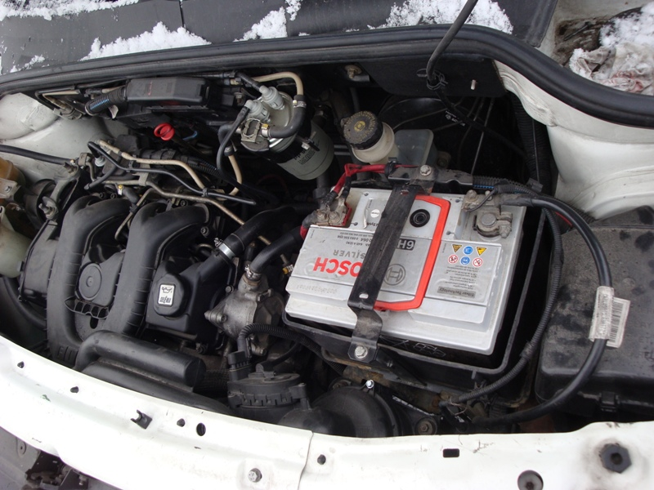
Под фланец трубки EGR вставить металлическую пластинку .

